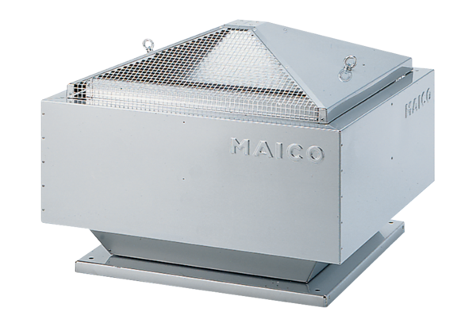Radijalni krovni ventilator MDR 22 ECJedinica za pakiranje: 1 komAsortiman: E
Broj artikla: 0087.0022Proizvođač: MAICO

